30.03. - 04.04.2020
Дисциплина: ИКТ 2 курс (Дубинкина Т.В.)
Группа: ТД (группаА,Б), ГД(группаА ), ДС(группа Б), ХПА, ХПБ, ХПВ
Тема: Программный принцип Интернет-технологии, способы и скоростные характеристики подключения.. Технические и программных средствах телекоммуникационных технологий. Использование Интернет-технологий
Источник информации:
учебник по Информатике
https://foatk.ru/documents/book5.pdf
Лекции преподавателя https://drive.google.com/file/d/1TlUlbnZWijF2EmEbze2FMqsOHBeTbHFL/view?usp=sharing
Задание: 1. Прочитать теорию по теме
2.Выполнить практическую работу №12 (см. ниже)
3. Выполнить тест №12 https://dub3kita.blogspot.com/p/12_15.html (результат сохраняется автоматически)
4. Выслать Практическую работу на электронную почту 9022501433@mail.ru
Сроки выполнения: до 13.04.2020
Обратная связь:
9022501433@mail.ru
Практическая работа 12. Моделирование в КТ
В электронных таблицах (Excel) решить задачу являются ли 3 длины сторонами треугольника для общего случая. Вычислить площадь этого треугольника по формуле Герона. Пример оформления задания:
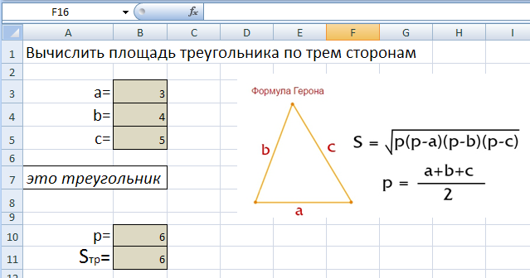

13.04. - 18.04.2020
Дисциплина: ИКТ 2 курс (Дубинкина Т.В.)
Группа: ТД (группаА,Б), ГД(группаА ), ДС(группа Б), ХПА, ХПБ, ХПВ
Тема: Браузер. Примеры работы с Интернет-сервисами. Методы создания и сопровождения сайта. Создание простейшего индивидуального сайта, блога
Источник информации:
учебник по Информатике
https://foatk.ru/documents/book5.pdf
Лекции преподавателя https://drive.google.com/file/d/1TlUlbnZWijF2EmEbze2FMqsOHBeTbHFL/view?usp=sharing
Задание: 1. Прочитать теорию по теме
2.Выполнить практическую работу №13 (см. ниже)
3. Выполнить тест №13 https://dub3kita.blogspot.com/p/12.html (результат сохраняется автоматически)
4. Выслать Практическую работу на электронную почту 9022501433@mail.ru
Сроки выполнения: до 19.04.2020
Обратная связь:
9022501433@mail.ru
Практическая работа 13. Моделирование в КТ
Работа с электронной таблицей. Рассаживаем учащихся по автобусам
1. Заполните таблицу в Excel:
 | A | B | C | D | E | F
1 | Класс | Едут на экскурсию | Первый автобус | Второй автобус | Третий автобус | Четвертый автобус
2 | 6а | 23 | 1
3 | 66 | 17 |  | 1
4 | 6в | 14
5 | 6г | 7 | 1
6 | 7а | 18 |  |  |  | 1
7 | 76 | 5
8 | 7в | 19
9 | 7г | 22
10 | 8а | 21 |  |  |  | 1
11 | 86 | 11
12 | 8в | 15
13 | Итого в автобусе: |  | 30 | 17 | 0 | 39
2.В столбцах С, D, E и F должны находиться либо 1 (единица), либо ничего (что аналогично нулю). Единица ставится в ячейку тогда и только тогда, когда класс, указанный в строке, едет в соответствующем автобусе, указанном в столбце. Если вы не позаботитесь о выравнивании чисел по центру, они прижмутся к правому краю столбца.
- Перед тем как начинать «рассаживание» классов по автобусам, необходимо заполнить формулами нижний этаж ячеек С13,D13, Е13, F1З.
- Так, в ячейке С13 должна стоять формула:
=B3*C3+B4*C4+B5*C5+B6*C6+B7*C7+B8*C8+B9*C9+B10*C10+B11*C11+B12*C12+B13*C13
В ячейке D13 формула
=B3*D3+B4*D4+B5*D5+B6*D6+B7*D7+B8*D8+B9*D9+B10*D10+B11*D11+B12*D12+B13* D13 И т.д.
Это позволит в дальнейшем контролировать загрузку автобусов.
4. Ваша задача — таким образом расставить единички и нулики по таблице, чтобы в каждом автобусе ехало не более 45 человек.

